Anexa nr. 1 Anexa nr. 1 la Normele metodologice

UNITATEA ADMINISTRATIV
TERITORIALĂ...........................................................
AGENŢIA NAŢIONALĂ PENTRU
PLĂȚI ȘI INSPECȚIE SOCIALĂ

CERERE – DECLARAŢIE PE PROPRIA RĂSPUNDERE
pentru acordarea unor drepturi de asistenţă socială
Stimaţi cetăţeni, Statul român, în conformitate cu prevederile constituţionale, doreşte să vă ajute să depăşiţi momentele speciale prin care treceţi, dvs. şi familia dvs. Pentru aceasta vă adresăm rugămintea să citiţi cu foarte multă atenţie formularul şi să completaţi cu sinceritate toate datele solicitate, conform indicaţiilor de mai jos.
Cu speranţa că situaţia dvs. personală se va schimba în bine cât mai curând, vă mulţumim pentru înţelegere!

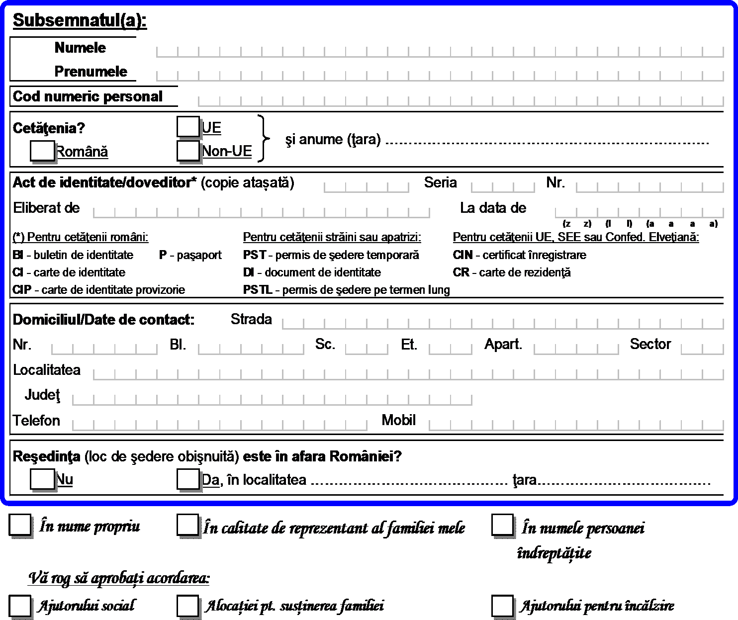
Cap.1. Acest capitol al cererii se completează de către solicitant. Dacă solicitantul este persoana îndreptăţită sau reprezentantul familiei, datele se vor repeta şi la Cap. 2.
Pentru

Cap.2. Date despre persoana îndreptăţită

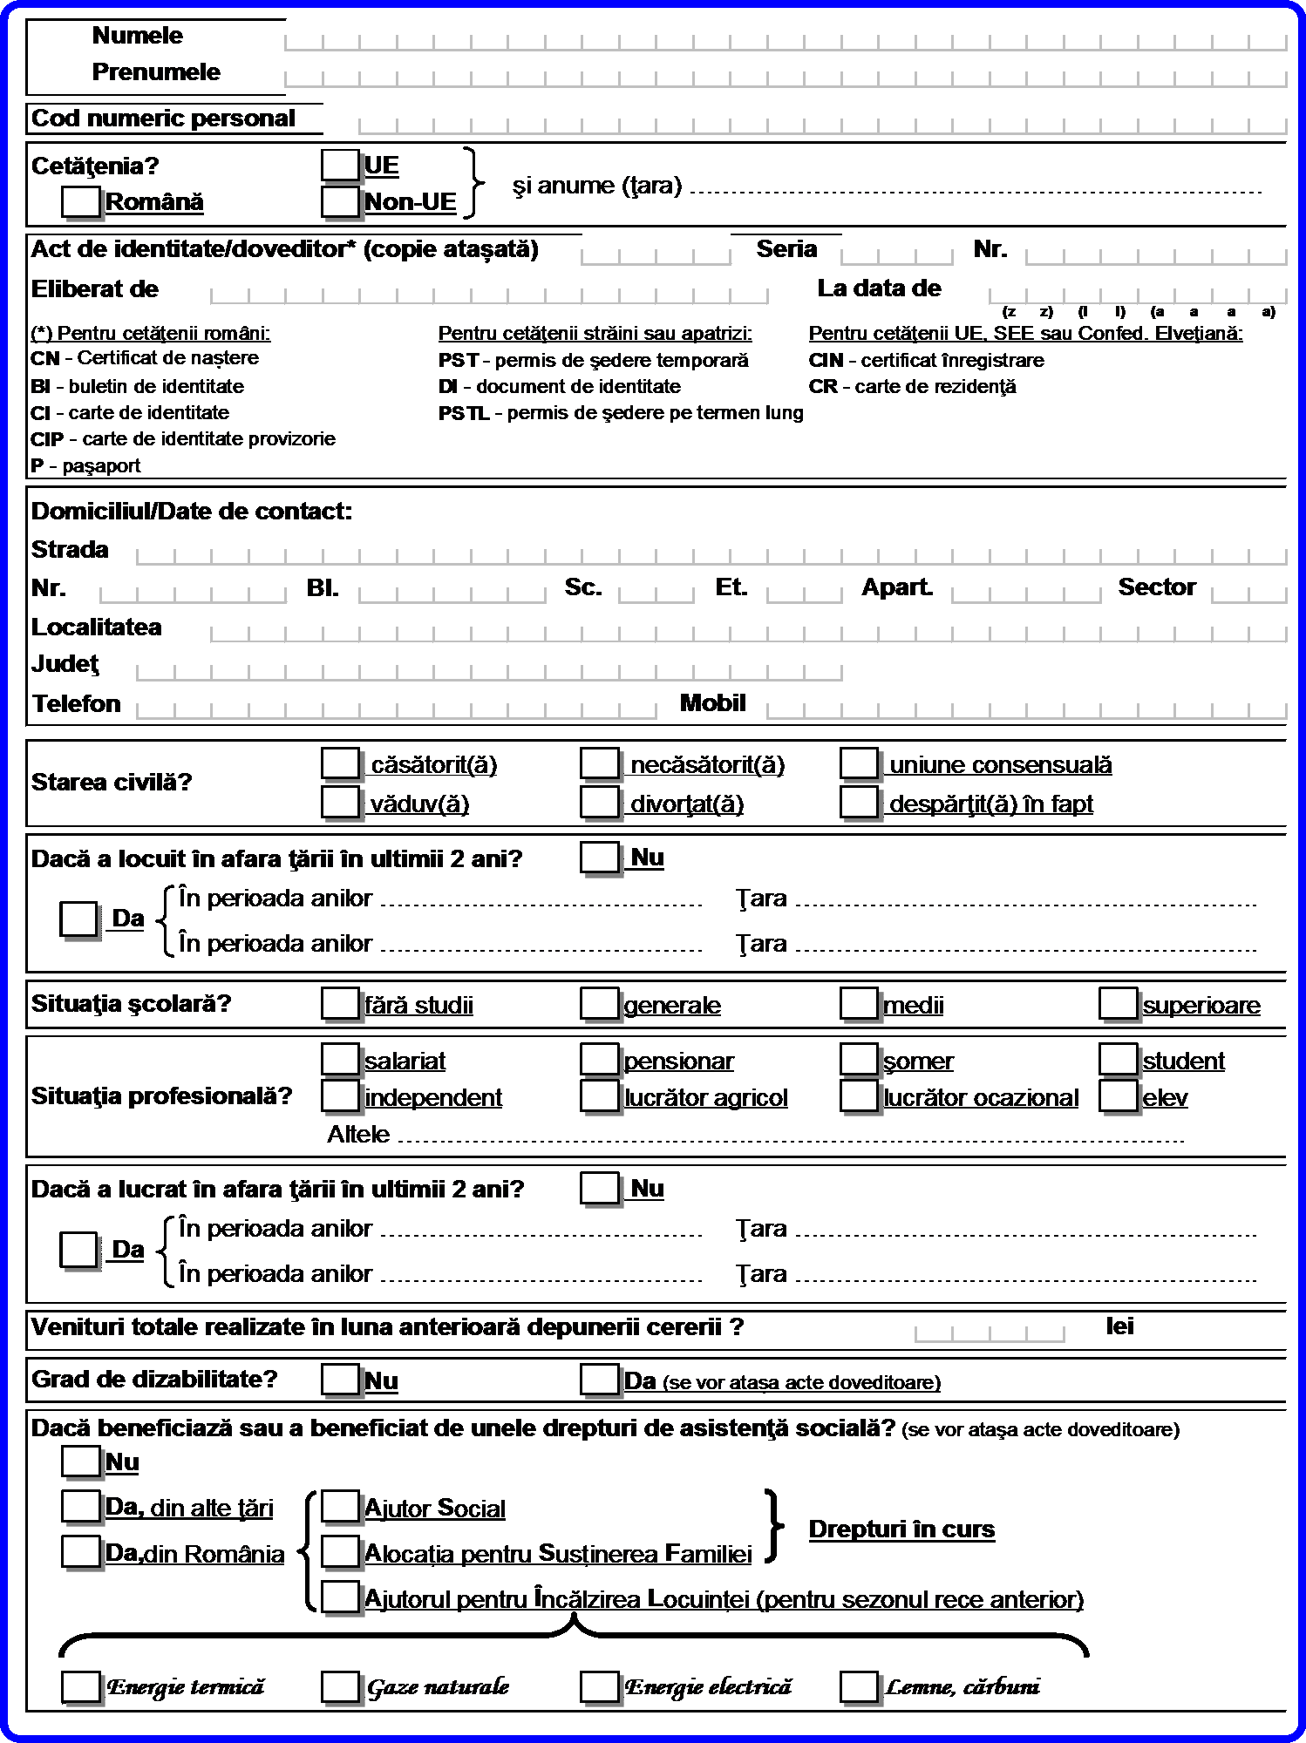

Cap.3. Date despre familia persoanei îndreptăţite formată din ....... persoane majore (inclusiv persoana îndreptăţită) şi copii:

a) Date despre partenerul/partenera persoanei îndreptăţite:

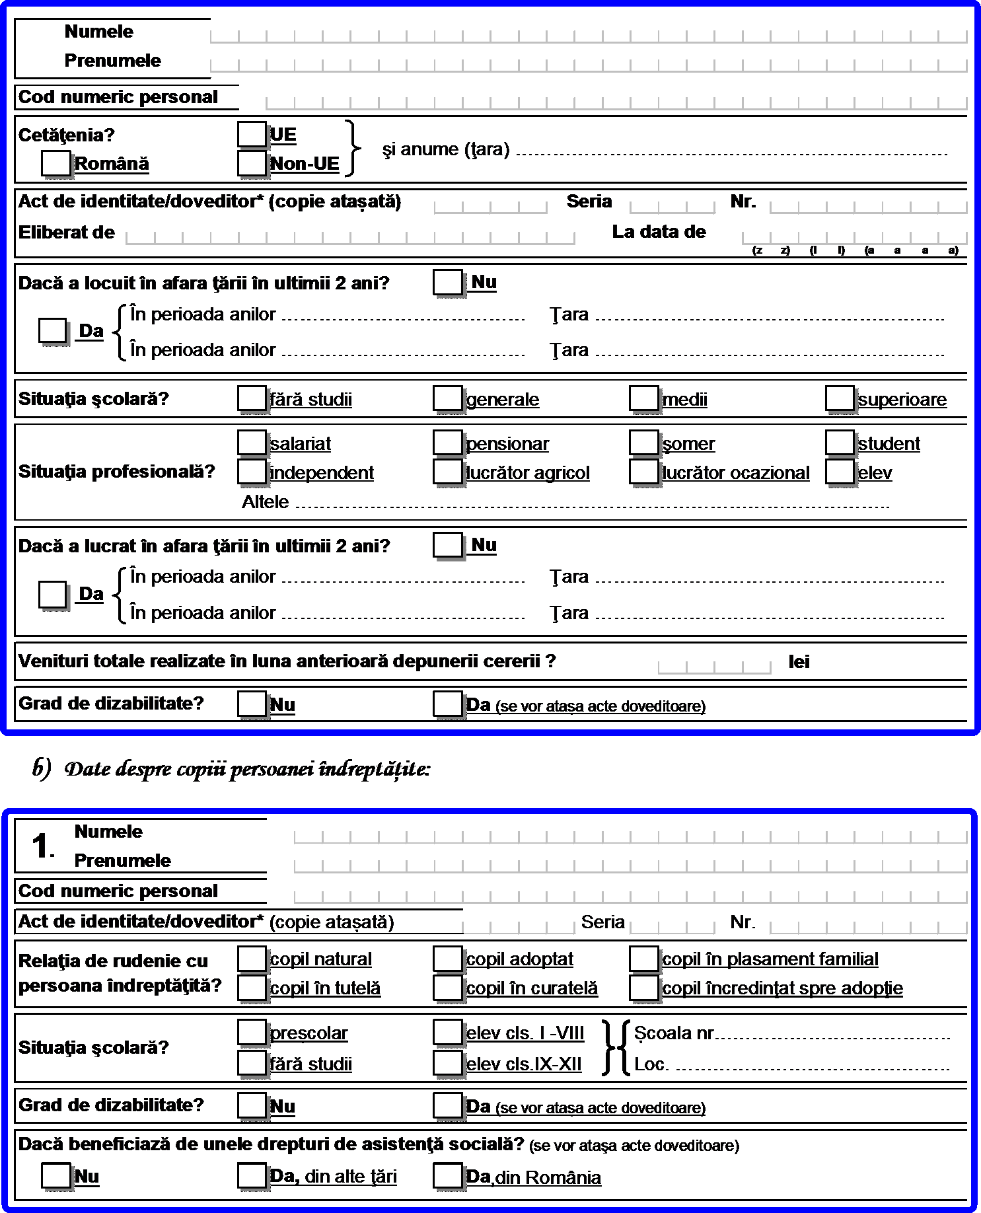

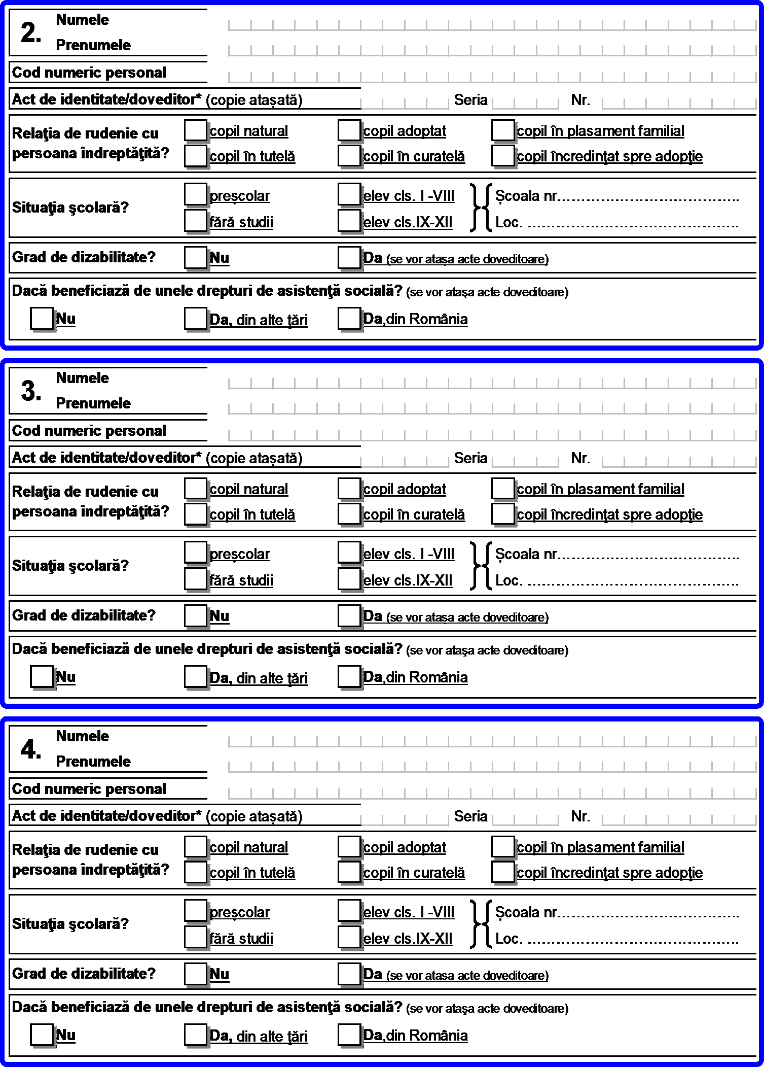

c) Date despre celelalte persoane majore din familia persoanei îndreptăţite:

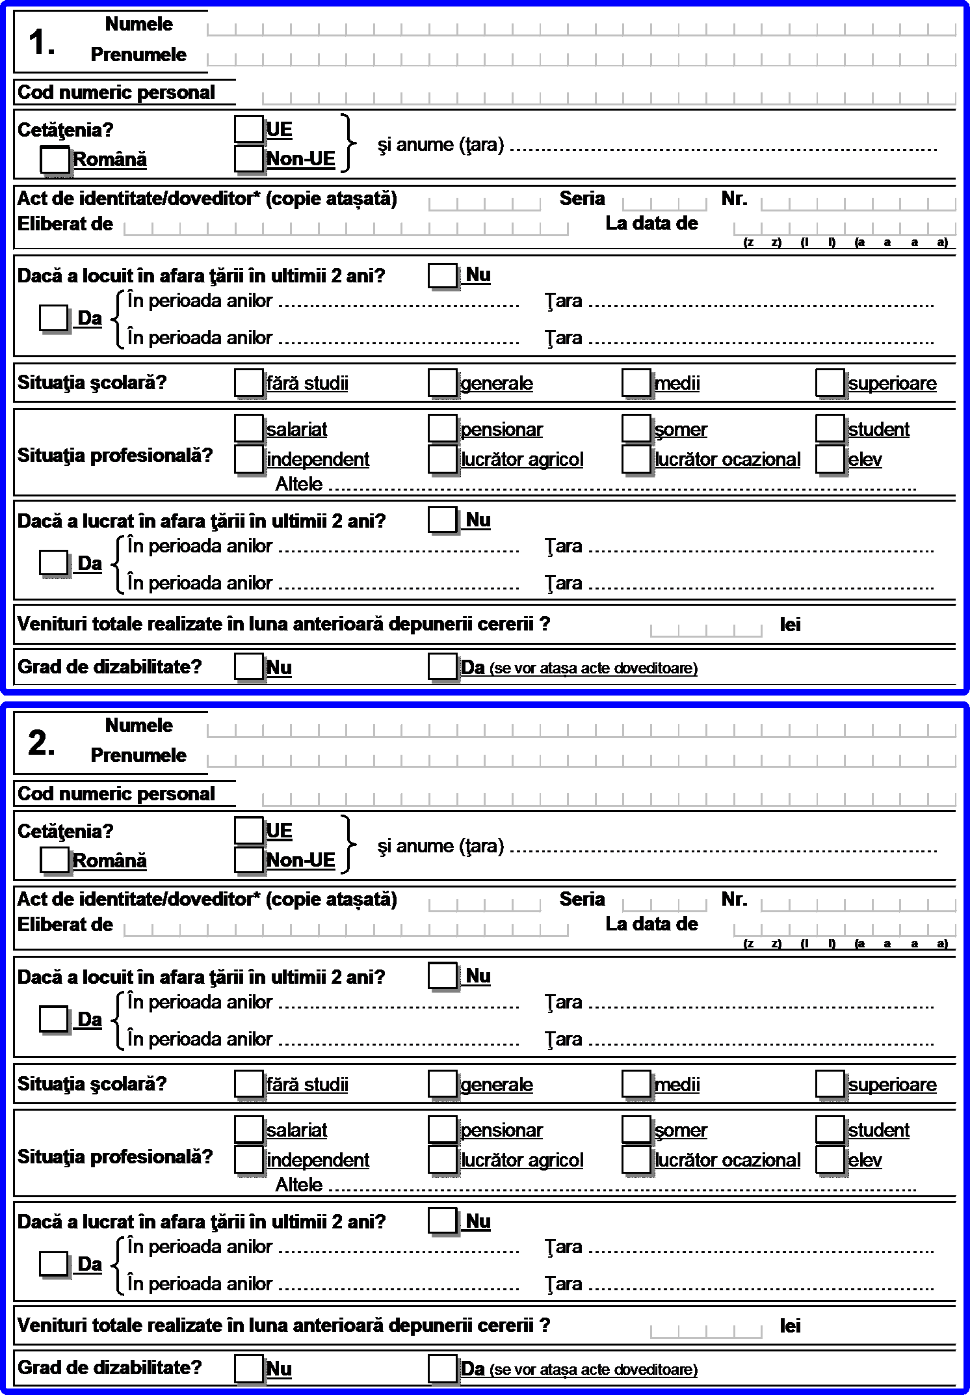

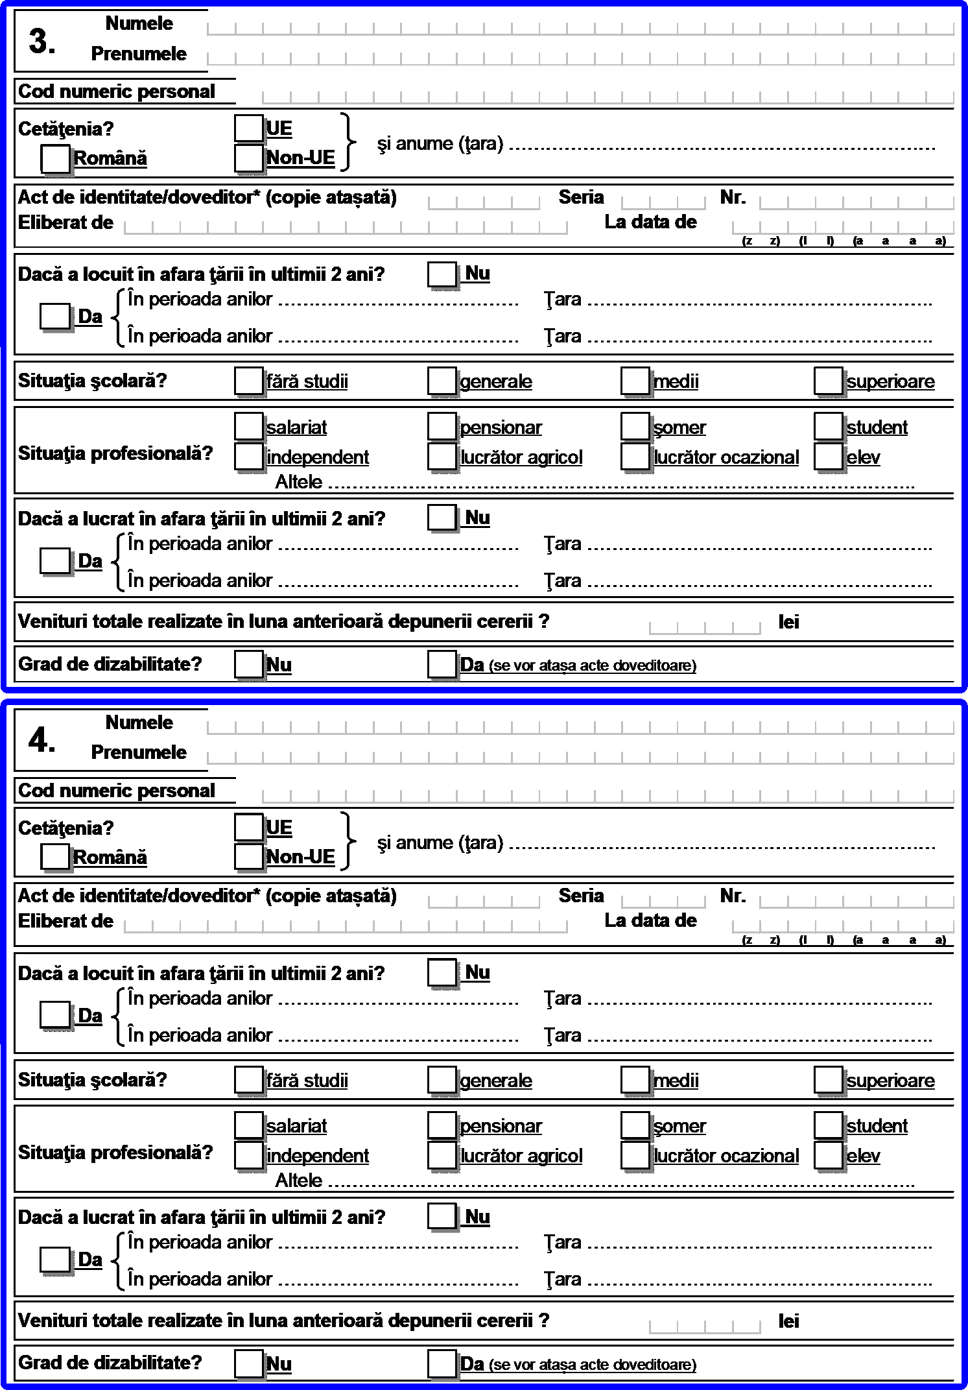
Cap. 4. În continuare se vor completa date privind locuinţa familiei/persoanei singure îndreptăţită:

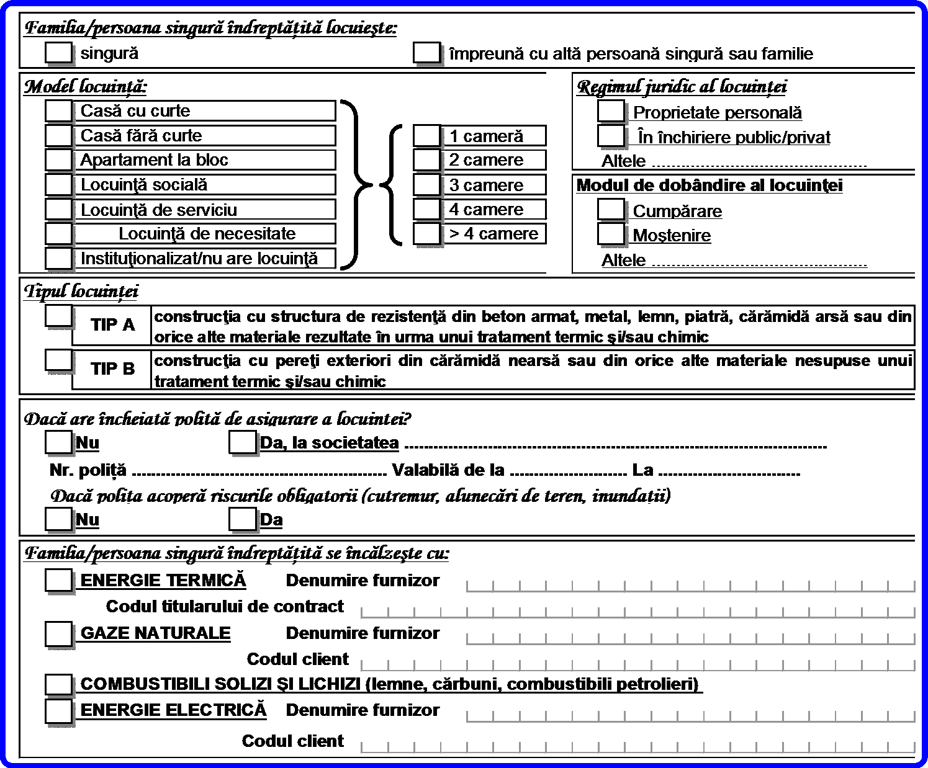
Cap. 5. În acest Capitol se vor completa datele privind toate veniturile şi bunurile familiei/persoanei singure îndreptăţite în luna.............................
În conformitate cu prevederile art. 8 alin (1) din legea nr.416/2001, „La stabilirea venitului net lunar al familiei sau, după caz, al persoanei singure se iau în considerare toate veniturile pe care membrii acesteia le-au realizat în luna anterioară depunerii cererii, inclusiv cele care provin din drepturi de asigurări sociale de stat, asigurări de şomaj, indemnizaţii, alocaţii şi ajutoare cu caracter permanent, indiferent de bugetul din care se suportă, obligaţii legale de întreţinere şi alte creanţe legale, cu excepţia alocaţiei pentru susţinerea familiei , prevăzută de Legea nr. 277/2010, republicată, cu modificările şi completările ulterioare, a alocaţiei de stat pentru copii , prevăzută de Legea nr. 61/1993, republicată, cu modificările şi completările ulterioare, a bugetului personal complementar prevăzut de Legea nr. 448/2006 privind protecţia şi promovarea drepturilor persoanelor cu handicap, republicată, cu modificările şi completările ulterioare, a ajutoarelor de stat acordate în baza Ordonanţei Guvernului nr. 14/2010 privind măsuri financiare pentru reglementarea ajutoarelor de stat acordate producătorilor agricoli, începând cu anul 2010, aprobată cu modificări şi completări prin Legea nr. 74/2010, cu completările ulterioare, a burselor şcolare , a sumelor acordate în baza art. 51 alin. (2) din Legea educaţiei naţionale nr. 1/2011 , cu modificările şi completările ulterioare, a stimulentului educaţional oferit, conform prevederilor Legii nr. 248/2015, cu modificările ulterioare, sub formă de tichet social pentru stimularea participării în învăţământul preşcolar a copiilor proveniţi din familii defavorizate, a sprijinului financiar prevăzut de Hotărârea Guvernului nr. 1.488/2004 privind aprobarea criteriilor şi a cuantumului sprijinului financiar ce se acordă elevilor în cadrul Programului naţional de protecţie socială "Bani de liceu" , cu modificările şi completările ulterioare, a sumelor acordate în baza Programului naţional de protecţie socială "Bursa profesională" prevăzut de Hotărârea Guvernului nr. 1.062/2012 privind modalitatea de subvenţionare de către stat a costurilor pentru elevii care frecventează învăţământul profesional, precum şi veniturile obţinute din activităţile cu caracter ocazional desfăşurate de zilieri în condiţiile Legii nr. 52/2011 privind exercitarea unor activităţi cu caracter ocazional desfăşurate de zilieri, republicată.”

Cod | Categoria de venituri | Acte  doveditoare* | Venitul  realizat** lei
VENITURI DIN ACTIVITĂŢI INDEPENDENTE
1 | Venituri din profesii liberale veniturile obţinute din exercitarea profesiilor medicale, de avocat, notar, auditor financiar, consultant fiscal, expert contabil, contabil autorizat, consultant de plasament în valori mobiliare, arhitect sau a altor profesii reglementate, desfăşurate în mod  independent, în condiţiile legii | adeverinţă eliberată de Adm. financiară
2 | Venituri comerciale provenite din fapte de comerţ ale contribuabililor, din  prestări de servicii, precum şi din practicarea unei meserii | adeverinţă eliberată de Adm. financiară
3 | Veniturile din valorificarea sub orice formă a drepturilor de proprietate  intelectuală provin din brevete de invenţie, desene şi modele, mostre, mărci de fabrică şi de comerţ, procedee tehnice, know-how, din drepturi de autor şi drepturi conexe dreptului de autor şi altele asemenea | adeverinţă eliberată de Adm. financiară
SALARIUL ŞI ALTE DREPTURI SALARIALE
4 | Salariul obţinut pe bază de contract de muncă/raport de serviciu | adeverinţa eliberată de angajator
5 | Salariul asistentului personal al persoanei cu handicap | adeverinţa eliberată de angajator
6 | Salariul asistentului maternal | adeverinţa eliberată de angajator
7 | Salariul îngrijitorului la domiciliu al persoanei vârstnice dependente | adeverinţa eliberată de angajator
8 | Venitul lunar realizat ca membru asociat sau persoană autorizată să desfăşoare o activitate independentă | adeverinţă eliberată de Adm. financiară
9 | Indemnizaţia de şomaj şi/sau venit lunar de completare | mandat poştal  /extras de cont/ decizie
10 | Indemnizaţiile din activităţi desfăşurate ca urmare a unei funcţii de  demnitate publică, stabilite potrivit legii | adeverinţă eliberată de Adm. financiară
11 | Indemnizaţii din activităţi desfăşurate ca urmare a unei funcţii alese în  cadrul persoanelor juridice fără scop patrimonial | adeverinţă eliberată de Adm. financiară
12 | Drepturile de soldă lunară, indemnizaţiile, primele, premiile, sporurile şi alte drepturi ale personalului militar, acordate potrivit legii | adeverinţă eliberată de Adm. financiară
13 | Indemnizaţia lunară brută, precum şi suma din profitul net, cuvenite administratorilor la companii/societăţi naţionale, societăţi comerciale la care statul sau o autoritate a administraţiei publice locale este acţionar majoritar, precum şi la regiile autonome | adeverinţă eliberată de Adm. financiară
14 | Remuneraţia obţinută de directori în baza unui contract de mandat  conform prevederilor legii societăţilor comerciale | adeverinţă eliberată de Adm. financiară
15 | Remuneraţia primită de preşedintele asociaţiei de proprietari sau de alte persoane, în baza contractului de mandat, potrivit legii privind înfiinţarea, organizarea şi funcţionarea asociaţiilor de proprietari | adeverinţă eliberată de Adm. financiară
16 | Sumele primite de membrii fondatori ai societăţilor comerciale constituite  prin subscripţie publică | adeverinţă eliberată de Adm. financiară
17 | Sumele primite de reprezentanţii în adunarea generală a acţionarilor, în consiliul de administraţie, membrii directoratului şi ai consiliului de  supraveghere, precum şi în comisia de cenzori | adeverinţă eliberată de Adm. financiară
18 | Sumele primite de reprezentanţii în organisme tripartite, potrivit legii | adeverinţă eliberată de Adm. financiară
19 | Indemnizaţia lunară a asociatului unic, la nivelul valorii înscrise în  declaraţia de asigurări sociale | adeverinţă eliberată de Adm. financiară
20 | Sumele acordate de organizaţii nonprofit şi de alte entităţi neplătitoare de impozit pe profit, peste limita de 2,5 ori nivelul legal stabilit pentru indemnizaţia primită pe perioada delegării şi detaşării în altă localitate, în ţară şi în străinătate, în interesul serviciului, pentru salariaţii din instituţiile publice | adeverinţă eliberată de Adm. financiară

Cod | Categoria de venituri | Acte doveditoare* | Venitul  realizat** lei
21 | Indemnizaţia administratorilor, precum şi suma din profitul net cuvenite  administratorilor societăţilor comerciale potrivit actului constitutiv sau stabilite de adunarea generală a acţionarilor | adeverinţă eliberată de Adm. financiară
22 | Sume reprezentând salarii sau diferenţe de salarii stabilite în baza unor  hotărâri judecătoreşti rămase definitive şi irevocabile, precum şi actualizarea acestora cu indicele de inflaţie | adeverinţă eliberată de Adm. financiară
23 | Indemnizaţiile lunare plătite conform legii de angajatori pe perioada de  neconcurenţă, stabilite conform contractului individual de muncă | adeverinţă eliberată de Adm. financiară
24 | Orice alte sume sau avantaje de natură salarială ori asimilate salariilor în  vederea impunerii | adeverinţă eliberată de Adm. financiară
VENITURI DIN CEDAREA FOLOSINŢEI BUNURILOR
25 | Veniturile, în bani şi/sau în natură, provenind din cedarea folosinţei bunurilor mobile şi imobile, obţinute de către proprietar, uzufructuar sau alt deţinător legal, altele decât veniturile din activităţi independente | adeverinţă eliberată de Adm. financiară
VENITURI DIN INVESTIŢII
26 | Dividende | adeverinţă eliberată de Adm. financiară
27 | Venituri impozabile din dobânzi | adeverinţă eliberată de Adm. financiară
28 | Câştiguri din transferul titlurilor de valoare | adeverinţă eliberată de Adm. financiară
29 | Venituri din operaţiuni de vânzare-cumpărare de valută la termen, pe bază  de contract, precum şi orice alte operaţiuni similare | adeverinţă eliberată de Adm. financiară
30 | Venituri din lichidarea unei persoane juridice | adeverinţă eliberată de Adm. financiară
PENSII
PENSII DE STAT
31 | Pensia pentru limită de vârstă | mandat poştal  /extras de cont/ decizie
32 | Pensia anticipată | mandat poştal  /extras de cont/ decizie
33 | Pensia anticipată parţială | mandat poştal  /extras de cont/ decizie
34 | Pensia de invaliditate | mandat poştal  /extras de cont/ decizie
35 | Pensia de urmaş | mandat poştal  /extras de cont/ decizie
PENSII AGRICULTORI
36 | Pensie agricultor | mandat poştal  /extras de cont/ decizie
37 | Indemnizația minimă pentru pensionari | mandat poştal  /extras de cont/ decizie
PENSII MILITARE
38 | Pensie de serviciu | mandat poştal  /extras de cont/ decizie
39 | Pensia de invaliditate | mandat poştal  /extras de cont/ decizie
40 | Pensia de urmaş | mandat poştal  /extras de cont/ decizie
41 | Pensia I.O.V.R. | mandat poştal  /extras de cont/ decizie
INDEMNIZAŢII
42 | Indemnizaţia pt. persoanele care şi-au pierdut total sau parţial capacitatea de muncă ca urmare a participării la revoluţie şi pt. urmaşii acestora | mandat poştal  /extras de cont/ decizie
43 | Indemnizaţia de însoţitor pentru pensionari gr. I invaliditate/nevăzători  handicap grav | mandat poştal  /extras de cont/ decizie
44 | Indemnizaţia pentru incapacitatea temporară de muncă | adeverinţă  angajator
45 | Indemnizaţia lunară pentru activitatea de liber-profesionist a artiştilor  interpreţi sau executanţi
INDEMNIZAŢII ŞI STIMULENTE PENTRU CREŞTEREA COPILULUI
46 | Indemnizaţia pentru maternitate | adeverinţă  angajator
47 | Indemnizaţia pentru creşterea copilului până la vârsta de 2 sau 3 ani | mandat poştal  /extras de cont/ decizie
48 | Stimulent lunar/de inserţie | mandat poştal  /extras de cont/ decizie
49 | Indemnizaţia şi ajutoare pentru creşterea copilului cu handicap | mandat poştal  /extras de cont/ decizie

Cod | Categoria de venituri | Acte  doveditoare* | Venitul  realizat** lei
INDEMNIZAŢII CU CARACTER PERMANENT
50 | Indemnizaţia lunară acordată magistraţilor înlăturaţi din justiţie din  considerente politice | mandat poştal  /extras de cont/ decizie
51 | Indemnizaţia lunară acordată persoanelor persecutate din motive politice  sau etnice | mandat poştal  /extras de cont/ decizie
52 | Indemnizaţia, sporul sau renta acordată invalizilor, veteranilor şi  văduvelor de război | mandat poştal  /extras de cont/ decizie
53 | Indemnizaţia lunară pentru persoanele care au efectuat stagiul militar în cadrul Direcţiei Generale a Serviciului Muncii în perioada 1950 - 1961 | mandat poştal  /extras de cont/ decizie
54 | Indemnizaţia lunară pentru pensionarii sistemului de pensii, membrii ai  uniunilor de creaţie, legal constituite şi recunoscute ca persoane juridice de utilitate publică | mandat poştal  /extras de cont/ decizie
55 | Indemnizaţia lunară pentru persoanele cu handicap | mandat poştal  /extras de cont/ decizie
56 | Indemnizaţia cuvenită revoluţionarilor | mandat poştal  /extras de cont/ decizie
57 | Indemnizaţia de merit acordată în temeiul Legii nr.118/2002 | mandat poştal  /extras de cont/ decizie
58 | Renta viageră pentru sportivi | mandat poştal  /extras de cont/ decizie
59 | Indemnizație lunară de hrană pentru adulți și copii infectați cu HIV sau  bolnavi de SIDA | mandat poştal  /extras de cont/ decizie
VENITURI DIN ACTIVITĂŢI AGRICOLE*
60 | Venituri din cultivarea şi valorificarea florilor, legumelor şi zarzavaturilor,  în sere şi solarii special destinate acestor scopuri şi/sau în sistem irigat | adeverinţă eliberată de Adm. financiară
61 | Venituri din cultivarea şi valorificarea arbuştilor, plantelor decorative şi  ciupercilor | adeverinţă eliberată de Adm. financiară
62 | Venituri din exploatarea pepinierelor viticole şi pomicole şi altele  asemenea | adeverinţă eliberată de Adm. financiară
63 | Venituri din valorificarea produselor agricole obţinute după recoltare, în  stare naturală, de pe terenurile agricole proprietate privată sau luate în arendă, către unităţi specializate pentru colectare, unităţi de procesare industrială sau către alte unităţi, pentru utilizare ca atare | adeverinţă eliberată de Adm. financiară
VENITURI DIN PREMII ŞI DIN JOCURI DE NOROC
64 | Veniturile din premii ce cuprind veniturile din concursuri | adeverinţă eliberată de Adm. financiară
65 | Veniturile din jocuri de noroc ce cuprind câştigurile realizate ca urmare a  participării la jocuri de noroc, inclusiv cele de tip jack-pot | adeverinţă eliberată de Adm. financiară
VENITURI DIN TRANSFERUL PROPRIETĂŢILOR IMOBILIARE DIN PATRIMONIUL PERSONAL ŞI AL
DEZMEMBRĂMINTELOR ACESTUIA
66 | Venituri din transferul dreptului de proprietate şi al dezmembrămintelor acestuia, altele decât cele cu cu titlu de moştenire | adeverinţă eliberată de Adm. financiară
VENITURI DIN ALTE SURSE
67 | Prime de asigurări suportate de o persoană fizică independentă sau de orice altă entitate, în cadrul unei activităţi pentru o persoană fizică în legătură cu care suportatorul nu are o relaţie generatoare de venituri din  salarii | adeverinţă eliberată de Adm. financiară
68 | Câştiguri primite de la societăţile de asigurări, ca urmare a contractului de  asigurare încheiat între părţi cu ocazia tragerilor de amortizare | adeverinţă eliberată de Adm. financiară
69 | Venituri, sub forma diferenţelor de preţ pentru anumite bunuri, servicii şi  alte drepturi, primite de persoanele fizice pensionari, foşti salariaţi, potrivit clauzelor contractului de muncă sau în baza unor legi speciale | adeverinţă eliberată de Adm. financiară
70 | Venituri primite de persoanele fizice reprezentând onorarii din activitatea  de arbitraj comercial | adeverinţă eliberată de Adm. financiară
71 | Venituri din alte surse sunt orice venituri identificate ca fiind impozabile | adeverinţă eliberată de Adm. financiară

Cod | Categoria de venituri | Acte doveditoare* | Venitul realizat** lei
VENITURI OBŢINUTE DIN STRĂINĂTATE
72 | Venituri obţinute din străinătate | Contract de  muncă
ALOCAŢII*
73 | Alocaţia lunară de plasament | mandat poştal  /extras de cont/ decizie
74 | Alocaţia de întreţinere | Hotărâre  judecătorească
AJUTOARE
75 | Ajutorul bănesc lunar pentru persoanele care au devenit incapabile de muncă în perioada efectuării unei pedepse privative de libertate | mandat poştal  /extras de cont/ decizie
ALTE SURSE DE VENIT*
76 | Depozite bancare | adeverinţă eliberată de Adm. financiară
77 | Rentă viageră agricolă | adeverinţă eliberată de Adm. financiară
78 | Alte venituri | adeverinţă eliberată de Adm. financiară
FAMILIA/PERSOANA SINGURĂ BENEFICIAZĂ DE UNELE DREPTURI SPECIALE CONFORM CONTRACTULUI
COLECTIV SAU INDIVIDUAL DE MUNCĂ? (se vor menționa natura lor şi valoarea)
79
80
VENIT LUNAR TOTAL AL FAMILIEI
VENIT NET LUNAR PE MEMBRU DE FAMILIE

 Familia/persoana singură îndreptăţită deţine în proprietate/folosinţă? Bunuri imobile

Clădiri sau spaţii locative, altele decât locuinţa de domiciliu şi anexele gospodăreşti
Terenuri de împrejmuire a locuinţei şi curtea aferentă și alte terenuri intravilane care depăşesc 1.000 mp
în zona urbană şi 2.000 mp în zona rurală
 Bunuri mobile, aflate în stare de funcţionare
Autoturism și/sau motocicletă cu o vechime mai mică de 10 ani
Două sau mai multe autoturisme și/sau motociclete cu o vechime mai mare de 10 ani
Autovehicule: autoutilitare, autocamioane de orice fel cu sau fără remorci, rulote, autobuze, microbuze
Şalupe, bărci cu motor, scutere de apă, iahturi
Utilaje agricole: tractor, combină autopropulsată
Utilaje de prelucrare agricolă: presă de ulei, moară de cereale
Utilaje de prelucrat lemnul: gater sau alte utilaje acţionate hidraulic, mecanic sau electric
Terenuri, animale ş i păsări din gospodărie
1 | Grâu comun (ha)
2 | Grâu dur (ha)
3 | Secară (ha)
4 | Orz (ha)
5 | Orzoaică (ha)
6 | Ovăz (ha)
7 | Amestecuri de cereale de vară (ha)
8 | Porumb boabe (ha)
9 | Orez (ha)
10 | Alte cereale (ha)
11 | Mazăre, fasole de câmp și lupin dulce (ha)
12 | Linte, năut si mazariche (ha)

13 | Alte culturi proteice (ha)
14 | Cartofi (ha)
15 | Sfeclă de zahăr - fara seminceri (ha)
16 | Rapiță (ha)
17 | Floarea soarelui (ha)
18 | Soia (ha)
19 | In pentru ulei (ha)
20 | Altele (ricin, mac, muștar, s.a) (ha)
21 | Hamei (fara seminceri) (ha)
22 | Tutun (ha)
23 | Plante medicinale, condimentare, aromatice (ha)
24 | In pentru fibra (ha)
25 | Cânepa (ha)
26 | Alte culturi industriale(inclusiv in,cânepa pt. fibră) (ha)
27 | Legume proaspete, pepeni, căpșuni în câmp (ha)
28 | Legume proaspete, pepeni,căpșuni în grădină (ha)
29 | Legume proaspete, pepeni,căpșuni în sistem protejat (ha)
30 | Ciuperci (100 m2 )
31 | Flori, plante ornamentale cult. în aer liber (ha)
32 | Flori, plante ornamentale cult. în sist. protejat
33 | Semințe de iarbă (graminee și legumin.furaj) (ha)
34 | Alte semințe (pt hortic,cult arabile fără cereale,cartofi,oleaginoase) (ha)
35 | Culturi furajere rădăcinoase (sfeclă furajeră, napi, morcovi furajeri) (ha)
36 | Porumb furajer pentru siloz (ha)
37 | Alte cereale pentru siloz (ha)
38 | Alte plante furajere (ha)
39 | Terenuri productive și necultivate (ha)
40 | Alte culturi arabile neincluse (ha)
41 | Pajiști și pășuni permanente (ha)
42 | Pășuni sărace, de obicei nefertilizate și necultivate (ha)
43 | Livezi de măr, păr (ha)
44 | Livezi de prun, piersic, cais, cireș (ha)
45 | Livezi de nuc, alun, migdal, castan (ha)
46 | Livezi de coacăz, smochin, zmeur (ha)
47 | Struguri pentru masă (ha)
48 | Struguri pentru vin de calitate (ha)
49 | Struguri pentru vin de masă (ha)
50 | Pepiniere fără silvicultură (ha)
51 | Alte culturi permanente(răchită, salcie) (ha)
52 | Cabaline (buc.)
53 | Vitei pt ingrasat
54 | Viței sub un an (buc.)
55 | Tăurași de la 1 la 2 ani (buc.)
56 | Vițele de la 1 la 2 ani (buc.)
57 | Tăurași de 2 ani și mai mult (buc.)
58 | Juninci de reproducție (buc.)
59 | Vițele pt îngrășat (buc.)
60 | Vaci de lapte (buc.)
61 | Vaci de lapte la reformă (buc.)
62 | Alte vaci (buc.)
63 | Stupi (buc.)
64 | Iepuri, femele pt. prăsilă (buc.)
65 | Caprine, femele pt. prăsilă (buc.)
66 | Alte caprine (buc.)
67 | Oi mame (buc.)
68 | Alte ovine (buc.)
69 | Purcei (buc.)
70 | Scroafe pt reproducție (buc.)
71 | Porci pt îngrășat (buc.)
72 | Alte porcine (buc.)
73 | Pui de carne (buc.)
74 | Găini ouătoare (buc.)
75 | Alte păsări (buc.)

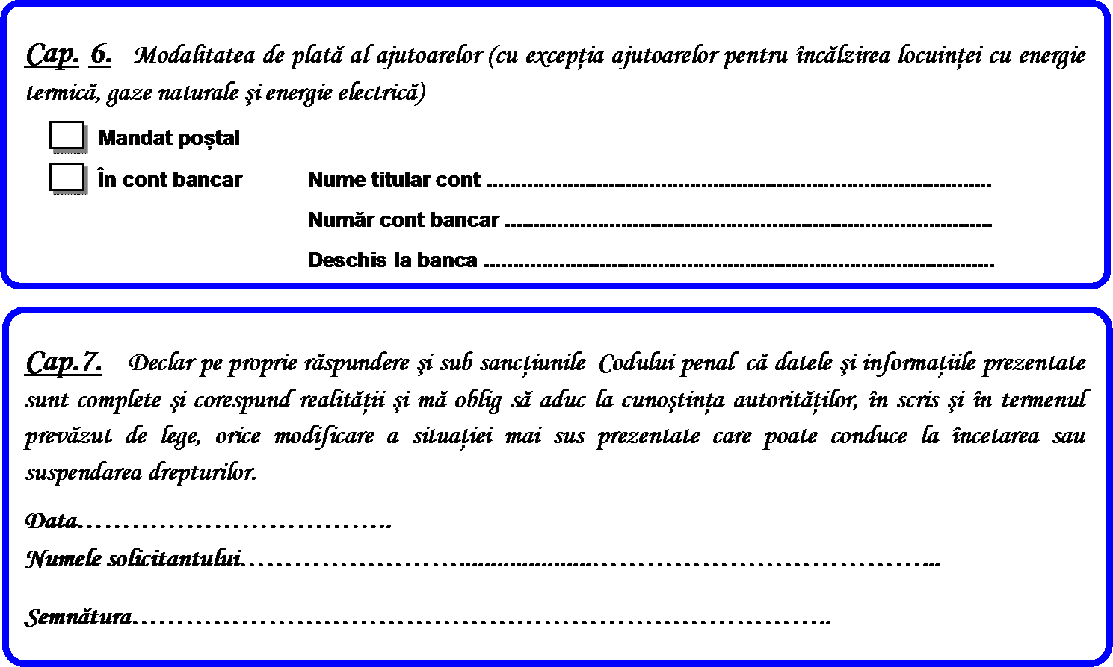

Se ataşează următoarele documente:
1. ……………………………………………………………………………………………………………….
2. ……………………………………………………………………………………………………………….
3. ……………………………………………………………………………………………………………….
4. ……………………………………………………………………………………………………………….
5. ……………………………………………………………………………………………………………….
6. ……………………………………………………………………………………………………………….
7. ……………………………………………………………………………………………………………….
8. ……………………………………………………………………………………………………………….
9. ……………………………………………………………………………………………………………….
10. ………………………………………………………………………………………………………………
11. ………………………………………………………………………………………………………………
12. ………………………………………………………………………………………………………………
13. ………………………………………………………………………………………………………………
14. ………………………………………………………………………………………………………………
15. ………………………………………………………………………………………………………………
16. ………………………………………………………………………………………………………………
17. ………………………………………………………………………………………………………………
18. ………………………………………………………………………………………………………………
19. ………………………………………………………………………………………………………………
20. ………………………………………………………………………………………………………………
21. ………………………………………………………………………………………………………………
22. ………………………………………………………………………………………………………………
23. ………………………………………………………………………………………………………………
24. …………………………………………………………………………………………………...................

